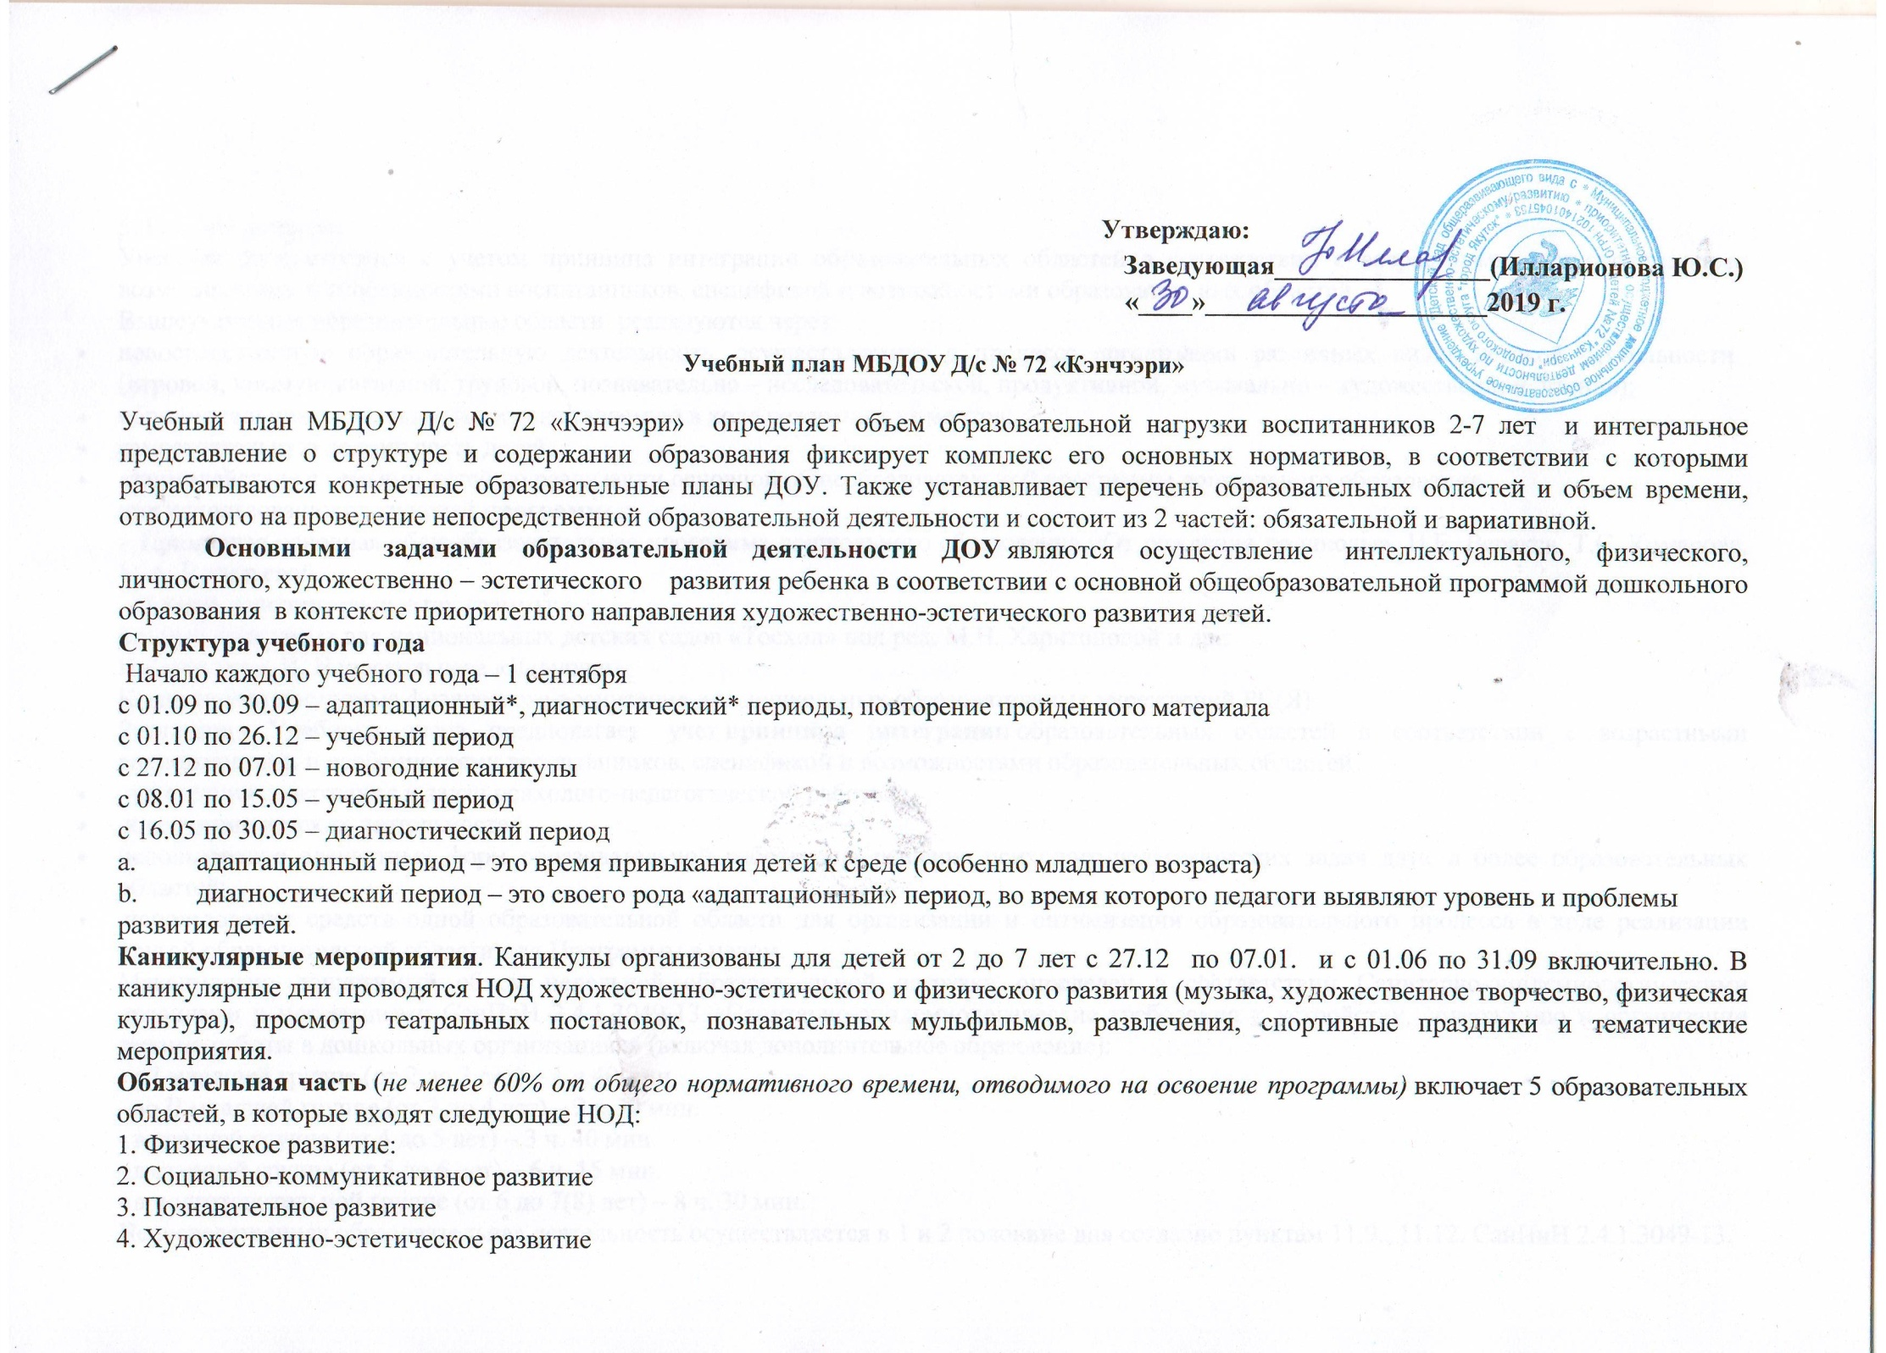
5. Речевое развитие
Учебный план строится с учетом принципа интеграции образовательных областей в соответствии с возрастными, психологическими возможностями и особенностями воспитанников, спецификой и возможностями образовательных областей.
Вышеуказанные образовательные области реализуются через:
- непосредственную образовательную деятельность, осуществляемую в процессе организации различных видов детской деятельности (игровой, коммуникативной, трудовой, познавательно – исследовательской, продуктивной, музыкально – художественной, чтения);
- образовательную деятельность, осуществляемую в ходе режимных моментов;
- самостоятельную деятельность детей;
- взаимодействие с семьями детей по реализации основной общеобразовательной программы дошкольного образования
при использовании следующей программы:
- Примерная основная общеобразовательная программа дошкольного образования «От рождения до школы» Н.Е. Веракса, Т.С. Комарова, М.А. Васильевой.
- Прочие дополнительные программы:
Базовая программа для национальных детских садов «Тосхол» под ред. М.Н. Харитоновой и др.;
И.Каплунова, И. Новоскольцева «Ладушки»;
Комплексная программа физического воспитания для дошкольных образовательных учреждений РС(Я)
Реализация Учебного плана предполагает учет принципа интеграции образовательных областей в соответствии с возрастными возможностями и особенностями воспитанников, спецификой и возможностями образовательных областей:
- интеграция содержания и задач психолого-педагогической работы;
- интеграция детских деятельностей;
- использование адекватных форм образовательной работы для решения психолого-педагогических задач двух и более образовательных областей;
- использование средств одной образовательной области для организации и оптимизации образовательного процесса в ходе реализации другой образовательной области или Программы в целом.
Максимально допустимый объем недельной образовательной нагрузки определен в соответствии Санитарно-эпидемиологическими правилами и нормативами СанПиН 2.4.1.3049-13 «Санитарно-эпидемиологические требования к устройству, содержанию и организации режима работы в дошкольных организациях» (включая дополнительное образование):
- в I младшей группе (от 2 до 3 лет) – 1 ч.40 мин.
- во II младшей группе (от 3 до 4 лет) – 2 ч.30 мин.
- в средней группе (от 4 до 5 лет) – 3 ч. 40 мин.
- в старшей группе (от 5 до 6 лет) – 6 ч. 15 мин.
- в подготовительной группе (от 6 до 7(8) лет) – 8 ч. 30 мин.
Непосредственная образовательная деятельность осуществляется в 1 и 2 половине дня согласно пунктам 11.9., 11.12. СанПиН 2.4.1.3049-13.
Деятельность, требующая повышенной познавательной активности и умственного напряжения детей, проводятся в первую половину дня и в дни наиболее высокой работоспособности детей (вторник, среда). Для профилактики утомления детей указанная деятельность сочетаются с физкультурной и музыкальной деятельностью согласно п.11.13.
3 раза в неделю проводится физкультурная деятельность, художественная деятельность проводится в младшей, средней, старшей группе 2 раза в неделю в интеграции с другими видами деятельности, в подготовительной группе 3 раза в интеграции с другими видами деятельности.
Примерная продолжительность НОД для детей 2-3 – не более 10 минут, детей 3-4 лет не более 15, детей 4-5 лет – не более 20 минут, детей 5-6 лет – не более 25 минут, детей 6-7 лет – не более 30 минут.
В разновозрастных группах продолжительность учебных занятий следует дифференцировать в зависимости от возраста ребенка. С целью соблюдения возрастных регламентов продолжительности занятий их следует начинать со старшими детьми, постепенно подключая к занятию детей младшего возраста.
В связи с интеграцией образовательных областей во время НОД происходит смена видов детской деятельности и физической активности (в соответствии с возрастными и психическими особенностями детей). В середине НОД, исходя от утомляемости детей и вида деятельности, проводятся физкультурные минутки. Перерывы между НОД — 10 минут.
Занятия физкультурно – оздоровительного и эстетического цикла занимают не менее 50% общего времени реализуемой образовательной программы.
Домашние задания воспитанникам ДОУ не задают.
Физкультурные занятия для дошкольников проводит инструктор по физкультуре 3 раза в неделю, из которых - два занятия по обязательной части (60%) из Программы «От рождения до школы», третье – по части, формируемой участниками образовательных отношений (40 %) по комплексной программе физического воспитания для дошкольных образовательных учреждений РС(Я).
В теплое время года при благоприятных метеорологических условиях для детей старшего дошкольного возраста максимальное количество занятий физкультурой проводится на открытом воздухе.
Вариативная часть направлена на увеличение объема образовательной нагрузки (не более 40% от общей нагрузки) по всестороннему развитию детей реализуется при использовании программ дополнительного уровня:
- базовая программа для национальных детских садов «Тосхол» (под ред. М.Н. Харитоновой и др.)
- И. Каплунова, И. Новоскльцева «Ладушки»
- «Школа 2100» Л.Г. Петерсон, Н.П.Холина - «Игралочка», «Раз – ступенька, два – ступенька»
- Комплексная программа физического воспитания для дошкольных образовательных учреждений РС(Я).
- Занятия по дополнительному образованию осуществляется через работу кружков и студии:
Бесплатные кружки и секции:
- Вокальный
- Театральный
- Хореография
- Кружок по информатике
- Изостудия
- Кружок по ручному труду
- Шашки
- Настольные национальные игры
- Национальные виды спорта
- Развивающие игры
- Подготовка к школе
- Дип-Сонор
- Инженерия
- Якутский фольклор
Занятия по дополнительному образованию детей дошкольного возраста проводятся во второй половине дня, не за счет времени, отведенного на прогулку и дневной сон:
- для детей 4-5 лет – 1 раз в неделю продолжительностью не более 20 минут
- для детей 5-6 лет – 2 раза в неделю продолжительностью не более 25 минут
- для детей 6-7 лет – 2 раза в неделю продолжительностью 30 минут.
Во второй половине дня, для всестороннего развития детей, предусмотрены игровые модули по разным направлениям в виде совместной деятельности взрослого с детьми. Данные игровые модули предназначены для детей, не охваченных дополнительным образованием, и проводятся 1 раз в неделю воспитателями групп.
Организация коррекционно – развивающей деятельности по речевому развитию детей старшего дошкольного возраста (5-7 лет) проходит посредством проведения индивидуальных и подгрупповых занятий на основании результатов диагностики. Данные занятия в учебном плане не отражаются, т.к. состав детей логопункта периодически меняется в зависимости от сложности дефекта и времени его устранения.
Коррекционно – развивающие занятия педагога – психолога проводятся индивидуально или малой подгруппой. Подгруппы формируются на основе анализа диагностических данных и сходства личностных проблем. Занятия педагога – психолога направлены на развитие эмоционально – волевой сферы детей, формирование положительных личностных качеств, деятельности и поведения, предупреждение школьной дезадаптации.
Учебный план определяет точное количество часов на освоение детьми каждого образовательного курса. На его основании разрабатываются тематические планы и сетки НОД для каждой возрастной группы, которые предусматривают изменения и корректировку в течение учебного года в зависимости от уровня развития воспитанников и темпов усвоения программного материала в каждой конкретной возрастной группе. Это позволяет нормировать нагрузки не только по времени, но и по содержанию деятельности воспитанников.
Общий объем самостоятельной деятельности детей соответствует требованиям действующих СанПиН (3-4 часа в день для всех возрастных групп).
Для оптимизации режима жизни и деятельности учитываются дни снижения работоспособности, неблагоприятные геофизические факторы. Для профилактики утомляемости рекомендуется сочетать НОД с образовательной деятельностью, направленной на физическое и художественно-эстетическое развитие детей.
В зимний период возможно увеличение на 10 минут продолжительность дневного сна для детей младшего возраста и ослабленных детей. Обеспечивается снятие возбуждения и напряжения в начале НОД (организационный момент).

Наименование | Группы
 | 1 младшая | национал.  разновозр. гр.  (II мл.-ср.) | разновозр. гр.  (II мл.-ср.) | старшая | национал.  разновозр. гр.  (ст.-подг.) | подготов.
Возраст детей | 2-3 г. | 3-5 л. | 3-5 л. | 5-6 л. | 5-7 л. | 6-7 л.
Длительность НОД | До 10 мин. | 15/20 мин. | 15/20 мин. | 25 мин. | 25-30 мин. | 30 мин.
Общее кол-во НОД в неделю | 10 | 10 | 10 | 13 | 13-15 | 15
Общее время НОД в часах | 1 ч. 40 мин. | 2 ч. 30/3ч.20 | 2 ч. 30/3ч.20 | 5 ч. 25 мин. | 5ч. 25/7 ч. 30 | 7 ч. 30 м
Направления | Количество НОД в неделю
Обязательная часть (60%)
Познавательное развитие
1. Познание (окр.мир) | 1 | 1 | 1 | 1 | 1 | 1
2. Познание ФЭМП |  | 1 | 1 | 1 | 1/2 | 2
Речевое развитие
3. Коммуникация (об.гр.) |  |  |  |  | 1 подг. | 1
4. Коммуникация (р.р.) | 1 | 1 (ч/н) | 1 (ч/н) | 2 | 1 | 1
5. Коммуникация (чтение худ. лит.) | 1 | 1 (ч/н) | 1 (ч/н) | 1 | 1 | 1
Художественно-эстетическое развитие
6. Худ. творчество (рисов) | 1 | 1 | 1 | 2 | 2 | 2
7. Худ. творчество (лепка) | 1 | 1(ч/н) | 1(ч/н) | 1 (ч/н) | 1 | 1
8. Худ. творчество (аппликация) |  | 1(ч/н) | 1(ч/н) | 1 (ч/н) | 1 | 1
Физическое развитие
9. Физкультурное | 2 | 2 | 2 | 2 | 2 | 2
Часть, формируемая участниками образовательного процесса (40%)
Физическое развитие
10. Физкультурное | 1 | 1 | 1 | 1 | 1 | 1
Художественно-эстетическое развитие
11. Музыкальное | 2 | 2 | 2 | 2 | 2 | 2
12. Доп. образование |  | 1 ср.гр. | 1 ср.гр. | 2 | 2 | 2
ИТОГО В НЕДЕЛЮ (включая дополнительное образование) | 10 | 10/11 | 10/11 | 15 | 15/17 | 17
Социально-коммуникативное развитие
Социализация, труд | Совместная деятельность взрослого с детьми в режимных моментах, самостоятельной деятельности

Учет двигательной активности детей:

№ | Формы работы | Время проведения | 1 мл. гр.  2-3 г. | Национальная разновозр. гр. 3-5 г. | Разновозр.гр.  3-5 л. | Стар. гр.  5-6 л. | Национальная разновозр. гр. 5-7 л. | Подг.гр.  6-7 л.
1 | Утренняя гимнастика | Утром перед завтраком ежедневно | 5 мин. | 8 мин. | 8 мин. | 10 мин. | 10 мин. | 10.мин.
2 | Физкультминутки | Ежедневно во время занятий | 2-3 мин. | 2-3 мин. | 2-3 мин. | 3-4 мин. | 3-4 мин. | 3-4 мин.
3. | Динамическая пауза | Ежедневно во время перерыва между занятиями | 10 мин. | 10 мин. | 10 мин. | 10 мин. | 10 мин. | 10 мин.
4. | Физическая культура | В 1 мл. гр.- 2 раза в неделю,  В остальных – 3 раза в неделю | Не более  10 мин. | Не более  15 мин. | Не более  20 мин. | Не более  25 мин. | Не более  30 мин | Не более  30 мин.
5 | Музыкально-ритмические движения | На каждом музыкальном занятии | 5 мин. | 8 мин. | 8 мин. | 15 мин. | 15 мин. | 15 мин.
6 | Подвижные игры в группе | В свободное время | 15 мин. | 20 мин. | 20 мин. | 25 мин. | 30 мин. | 30 мин.
7 | Гимнастика после сна | Ежедневно | 5 мин. | 7 мин. | 7 мин. | 10 мин. | 10 мин. | 10 мин.
8 | Прогулка, игры на прогулке | Ежедневно, в зависимости с погодой | 20 мин. – 3 ч. | 30 мин. – 3 ч. | 30 мин. – 3 ч. | 40 мин. – 4 ч. | 45 мин.- 4 ч. | 45 мин.- 4 ч.
9 | Физкультурный досуг | 1 раз в месяц |  | 30 мин. | 30 мин. | 40 мин. | 50 мин. | 50 мин.
10 | Самостоятельная двигательная активность | Ежедневно  (зависит от индивидуальных данных и потребностей детей под руководством воспитателя) | Ежедневно  (зависит от индивидуальных данных и потребностей детей под руководством воспитателя) | Ежедневно  (зависит от индивидуальных данных и потребностей детей под руководством воспитателя) | Ежедневно  (зависит от индивидуальных данных и потребностей детей под руководством воспитателя) | Ежедневно  (зависит от индивидуальных данных и потребностей детей под руководством воспитателя) | Ежедневно  (зависит от индивидуальных данных и потребностей детей под руководством воспитателя) | Ежедневно  (зависит от индивидуальных данных и потребностей детей под руководством воспитателя)

Согласно со статьей 2.12 СанПиН 2.4.1. 1249-03

